網際優勢
網購平台電子發票系統
系統分析規格書

網際優勢股份有限公司
CM-IFS-EIVO03-SRS
技術部
發行日期：2011年06月 日

使用者確認： 日期：

版本記錄
日期 | 版本 | 修訂記錄 | 修訂者
2011年06月 日 | V1.0 | 初版 | 何岸偉

目 錄

1 文件目的 1
2 參考 1
3 名詞解釋 1
4 系統概述 1
4.1 系統目標及效益 1
4.2 系統範圍 1
4.3 系統架構 2
5 系統流程及功能說明 3
5.1 系統流程 3
5.2 系統功能說明 5
5.2.1電子發票字軌維護 5
5.2.2電子發票號碼維護 5
5.2.3發票檔匯入 6
5.2.4作廢電子發票匯入 7
5.2.5折讓單匯入 8
5.2.6作廢折讓單匯入 9
5.2.7財政部發票折讓含作廢檔匯出 10
5.2.8電子發票中獎號碼維護及自動對獎作業 11
5.2.9發票列印 12
5.2.10查詢電子發票 12
5.2.11查詢中獎發票 13
5.2.12背景mail B2B B2C發票、折讓、中獎發票通知 13
5.2.13查詢憑證使用紀錄 14
5.2.14會員管理 14
5.2.15企業資料維護 15
5.2.16財政部發票折讓含作廢檔管理 16
5.2.17查詢/列印發票/折讓 16
5.2.18登入、登出 17
5.2.19 UXGW接收發票、折讓資料 18
5.2.20 UXGW傳送財政部發票折讓含作廢資料 18
5.2.21 UXGW傳送中獎清冊資料 18
5.2.22系統服務監控 19
5.2.23發票/折讓統計表 19
5.2.24中獎統計表 20
5.2.25捐贈統計表 21
5.2.26社福機構資料維護 21
5.2.27 UXGW傳送中獎發票保存檔資料 22
5.2.28中獎電子發票印刷保存檔匯入 22
5.2.29中獎電子發票印刷檔匯出 22
6 補充規格 23
6.1 歷史資料說明 23
6.2 通則 23
6.2.1 系統面 23
6.2.2 操作面 23
6.2.3 資料面 24
7 附錄 25
7.1 系統功能權限表 25

圖 目 錄

圖4-1系統架構圖 2
圖5-1發票／折讓資料傳輸流程圖（標準版） 3
圖5-2發票／折讓資料傳輸流程圖（客製Google版） 4

表 目 錄

表2-1參考文件清單 1
表7-1系統功能權限表 25

文件目的
本文件為網際優勢網購平台電子發票系統分析文件，目的在於說明根據與展業所做的需求訪談結果，就網購平台電子發票系統功能範圍規格做一描述說明，並做為接續系統設計工作之依據。

參考
表2-1參考文件清單
文件編號 | 文件名稱
CM-IFS-EIVO03-BRS | IFS - 網購平台電子發票系統規格書V1.0

名詞解釋
本章節將說明本文件中所用到的名詞。
EIVO：為「網購平台電子發票系統」的簡稱。

系統概述
本分析規格書依網購平台電子發票需求及作業範圍來規劃設計，概說明如下，細部設計內容詳述如下一章節。
4.1 系統目標及效益
網購平台電子發票服務，與網購業者及系統協作，需達到能辨識、能通知、能舉證的功能；協助網購業者處理上傳大平台發票資料，提供網購業者查詢發票、中獎發票及發票列印郵寄等功能。
4.2 系統範圍
本系統之主要目的在提供網購業者發票開立電子化作業功能。

4.3 系統架構
圖4-1系統架構圖
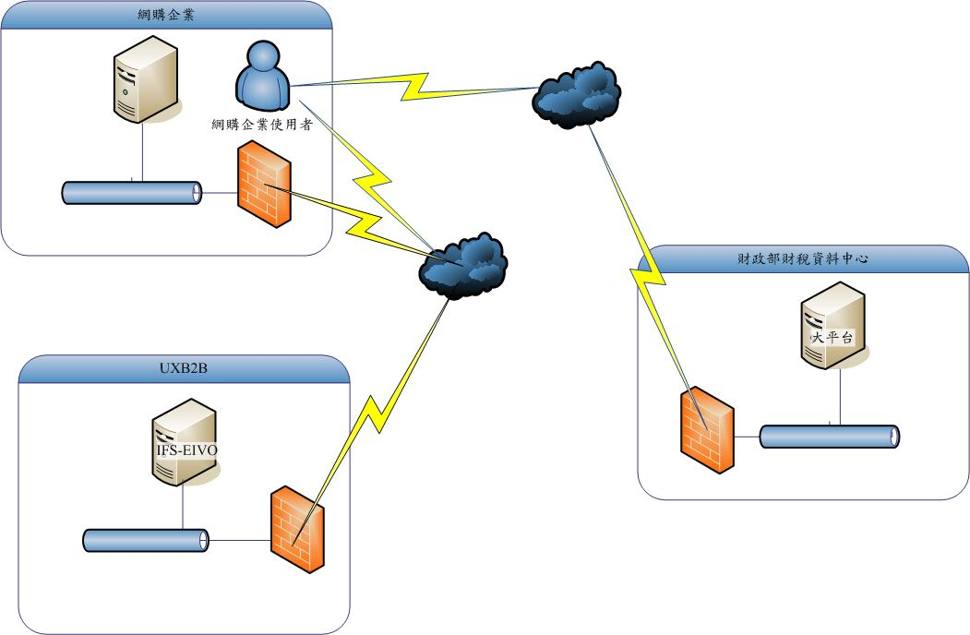

系統流程及功能說明

5.1 系統流程
圖5-1發票／折讓資料傳輸流程圖（標準版）
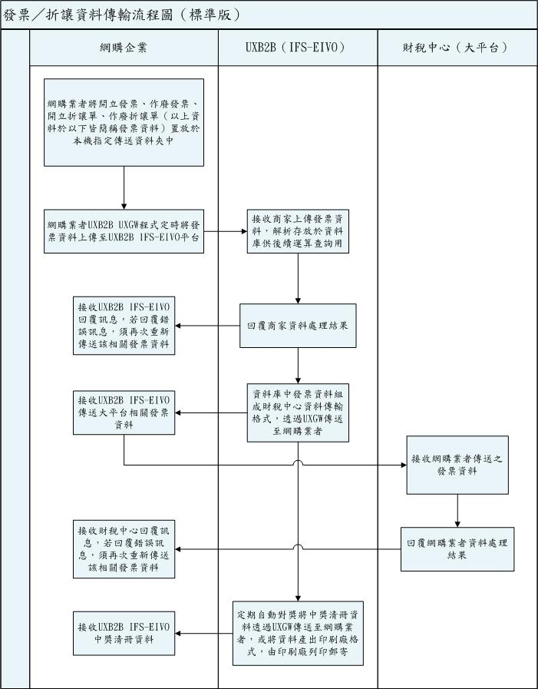
圖5-2發票／折讓資料傳輸流程圖（客製Google版）
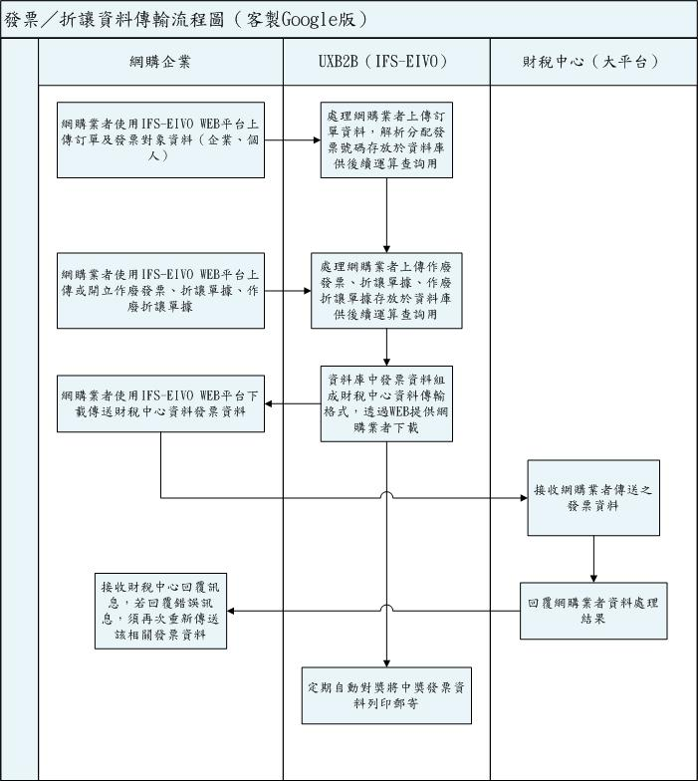

5.2 系統功能說明

5.2.1電子發票字軌維護
- 客製google版，提供系統管理員角色新增發票字軌功能。
- 提供「發票年度（民國年）」查詢條件供使用者作針對發票年度過濾查詢，該查詢條件預設顯示目前系統時間年份，該選單提供範圍為系統年之前五年及後五年供選取。
- 將依所輸入查詢條件查詢結果依以下欄位分頁顯示：「發票年度」、「發票期別」、「字軌」。
- 若該字軌已被使用配發至發票單據，「修改」、「刪除」按鈕需隱藏，不得修改、刪除該筆資料。
- 點選當筆字軌資料「修改」按鈕進行修改字軌動作；點選當筆字軌資料「刪除」按鈕進行刪除字軌動作。
- 點選「新增字軌」按鈕進行新增字軌動作，所有欄位皆為必填；「發票年度（民國年）」欄位提供下拉選單供選取，預設顯示目前系統時間年份，該選單提供範圍為系統年之前五年及後五年供選取；「發票期別」欄位提供下拉選單供選取；「字軌」欄位提供填入發票字軌資料。

5.2.2電子發票號碼維護
- 客製google版，提供網購企業角色新增發票號碼功能。
- 需將交易過程內容留存備查。
- 提供「發票年度（民國年）」查詢條件供使用者作針對發票年度過濾查詢，該查詢條件預設顯示目前系統時間年份，該選單提供範圍為系統年之前五年及後五年供選取；「發票期別」查詢條件供使用者作針對發票期別過濾查詢，若無選擇則表示查詢全部資料。
- 將依所輸入查詢條件查詢結果依以下欄位分頁顯示：「發票年度」、「發票期別」、「字軌」、「發票號碼起」、「發票號碼迄」。
- 點選當筆發票號碼資料「修改」按鈕進行修改發票號碼動作；點選當筆發票號碼資料「刪除」按鈕進行刪除發票號碼動作；若該筆發票號碼已使用於開立發票，「修改」、「刪除」按鈕需隱藏，則不可進行「修改」、「刪除」動作。
- 點選「新增發票號碼」按鈕進行新增發票號碼動作，所有欄位皆為必填；「發票年度（民國年）」欄位提供下拉選單供選取，預設顯示目前系統時間年份，該選單提供範圍為系統年之前五年及後五年供選取；「發票期別」欄位提供下拉選單供選取，預設顯示目前系統時間下一期別；「字軌」欄位值需依據「發票期別」欄位值提供當期字軌資料作選填資料；「發票號碼起」、「發票號碼迄」欄位需填入8位數，且起、迄號碼相差值必須為50之倍數，且所填入之起、迄號碼不可與系統中同年度、期別、字軌之起、迄號相重疊。

5.2.3發票檔匯入
- 客製google版，提供網購企業角色匯入發票資料功能。
- 需將交易過程內容留存備查。
- 將上傳發票CSV檔案，依照CM-IFS-EIVO03-IRS-03-google-系統介面規格書.doc文件中定義描述作資料拆解及處理。
- 逐筆檢查匯入發票資料是否重覆，使用「序號」、「Google ID」複合欄位值比對，若有重覆將該筆資料標示為「失敗：資料重覆」錯誤，顯示於畫面。
- 亦針對數字欄為做基本檢核是否為數字，若有錯誤，於畫面顯示「失敗：資料格式錯誤」訊息。
- 若配號時系統中發票號碼已用盡，需於畫面中顯示「失敗：發票號碼用盡」訊息。
- 以上檢核均需於系統分配發票號碼前完成，若任何一筆資料有錯，則不進行後續匯入動作，請user重新修正後上傳，待上傳檔案資料皆無錯誤時，才進行後續發票匯入動作。
- 逐筆依發票時間取得資料庫中所儲存字軌及發票號碼進行自動配發發票號碼，配發原則應為續時續號，例：發票日2011/07/25之發票號碼不得大於2011/07/26之發票號碼。
- 發票日期以上傳檔案之系統時間為發票日期，非上傳檔案日期欄位。
- 若匯入發票資料為三聯式（B2B）需mail通知系統管理員，使用「發票列印」功能，列印郵寄發票。
- 若匯入發票資料為二聯式（B2C）需mail通知買受人，通知發票已開立。
- 匯入完成於畫面上依「序號」、「Google id」、「發票號碼」、「買受人名稱」、「買受人統編」、「未稅金額」、「稅額」、「含稅金額」（含稅總額）、「匯入狀態」逐筆分頁顯示，顯示目前匯入資料供使用者作確認，提供「確定匯入」、「取消匯入」按鈕供使用者作匯入決定。
- 確認匯入完成後於畫面上依「序號」、「Google id」、「發票號碼」、「買受人名稱」、「買受人統編」、「未稅金額」、「稅額」、「含稅金額」（含稅總額）、「匯入狀態」逐筆分頁顯示，其中「匯入狀態」顯示該筆發票處理成功或失敗之訊息。
- 若有資料錯誤只顯示失敗資料訊息，因不做後續處理，無其他成功訊息。
- 提供「列印」按鈕供列印所有查詢資料非分頁畫面資料；「匯出EXCEL檔」按鈕供下載所有查詢資料非分頁畫面資料之EXCEL檔案。

5.2.4作廢電子發票匯入
- 客製google版，提供網購企業角色匯入作廢發票資料功能。
- 需將交易過程內容留存備查。
- 將上傳作廢發票CSV檔案，依照CM-IFS-EIVO03-IRS-03-google-系統介面規格書.doc文件中定義描述作資料拆解及處理。
- 逐筆檢查匯入作廢發票號碼格式是否正確，前2碼為文字，其餘8碼為數字，若格式錯誤將該筆資料標示為例：「失敗：第二筆發票號碼格式錯誤」錯誤，顯示於畫面，該筆資料全部欄位顯示「N/A」。
- 逐筆檢查匯入作廢發票號碼是否存在發票主檔，若不存在將該筆資料標示為例：「失敗：第二筆發票號碼不存在」錯誤，顯示於畫面。
- 以上檢核若任何一筆資料有錯，則不進行後續匯入動作，請user重新修正後上傳，待上傳檔案資料皆無錯誤時，才進行後續發票匯入動作。
- 若匯入作廢發票資料為二聯式（B2C）指買受人統編欄位為空白之發票資料，需mail通知買受人，通知發票已作廢。
- 匯入完成於畫面上依「序號」、「Google id」、「發票號碼」、「作廢原因」、「買受人名稱」、「買受人統編」、「未稅金額」、「稅額」、「含稅金額」（含稅總額）、「匯入狀態」逐筆分頁顯示，顯示目前匯入資料供使用者作確認，提供「確定匯入」、「取消匯入」按鈕供使用者作匯入決定。
- 確認匯入完成後於畫面上依「序號」、「Google id」、「發票號碼」、「作廢原因」、「買受人名稱」、「買受人統編」、「未稅金額」、「稅額」、「含稅金額」（含稅總額）、「匯入狀態」逐筆分頁顯示，其中「匯入狀態」顯示該筆發票處理成功或失敗之訊息。
- 若有資料錯誤只顯示失敗資料訊息，因不做後續處理，無其他成功訊息。
- 提供「列印」按鈕供列印所有查詢資料非分頁畫面資料；「匯出EXCEL檔」按鈕供下載所有查詢資料非分頁畫面資料之EXCEL檔案。

5.2.5折讓單匯入
- 客製google版，提供網購企業角色匯入折讓單資料功能。
- 需將交易過程內容留存備查。
- 將上傳折讓CSV檔案，依照CM-IFS-EIVO03-IRS-03-google-系統介面規格書.doc文件中定義描述作資料拆解及處理。
- 逐筆檢查匯入折讓資料是否重覆，使用「序號」、「Google ID」複合欄位值比對，以及使用「折讓號碼」查詢資料庫比對是否已存在資料，若有重覆將該筆資料標示為「失敗：資料重覆」錯誤，顯示於畫面。
- 亦針對數字欄為做基本檢核是否為數字，若有錯誤，於畫面顯示「失敗：資料格式錯誤」訊息。
- 若配號時系統中發票號碼已用盡，需於畫面中顯示「失敗：發票號碼用盡」訊息。
- 若任何一筆資料有錯，則不進行後續匯入動作，請user重新修正後上傳，待上傳檔案資料皆無錯誤時，才進行後續發票匯入動作。
- 匯入完成於畫面上依「序號」、「Google id」、「折讓號碼」、「原發票號碼」、「買受人名稱」、「買受人統編」、「未稅金額」、「稅額」、「含稅金額」（含稅總額）、「匯入狀態」逐筆分頁顯示，顯示目前匯入資料供使用者作確認，提供「確定匯入」、「取消匯入」按鈕供使用者作匯入決定。
- 確認匯入完成後於畫面上依「序號」、「Google id」、「折讓號碼」、「原發票號碼」、「買受人名稱」、「買受人統編」、「未稅金額」、「稅額」、「含稅金額」（含稅總額）、「匯入狀態」逐筆分頁顯示，其中「匯入狀態」顯示該筆發票處理成功或失敗之訊息。
- 若有資料錯誤只顯示失敗資料訊息，因不做後續處理，無其他成功訊息。
- 提供「列印」按鈕供列印所有查詢資料非分頁畫面資料；「匯出EXCEL檔」按鈕供下載所有查詢資料非分頁畫面資料之EXCEL檔案。

5.2.6作廢折讓單匯入
- 客製google版，提供網購企業角色匯入作廢折讓單資料功能。
- 需將交易過程內容留存備查。
- 將上傳作廢折讓CSV檔案，依照CM-IFS-EIVO03-IRS-03-google-系統介面規格書.doc文件中定義描述作資料拆解及處理。
- 逐筆檢查匯入作廢折讓號碼是否存在折讓主檔，若不存在將該筆資料標示為例：「失敗：第二筆折讓號碼不存在」錯誤，顯示於畫面。
- 以上檢核若任何一筆資料有錯，則不進行後續匯入動作，請user重新修正後上傳，待上傳檔案資料皆無錯誤時，才進行後續發票匯入動作。
- 匯入完成於畫面上依「序號」、「Google id」、「折讓號碼」、「作廢原因」、「買受人名稱」、「買受人統編」、「未稅金額」、「稅額」、「含稅金額」（含稅總額）、「匯入狀態」逐筆分頁顯示，顯示目前匯入資料供使用者作確認，提供「確定匯入」、「取消匯入」按鈕供使用者作匯入決定。
- 確認匯入完成後於畫面上依「序號」、「Google id」、「折讓號碼」、「作廢原因」、「買受人名稱」、「買受人統編」、「未稅金額」、「稅額」、「含稅金額」（含稅總額）、「匯入狀態」逐筆分頁顯示，其中「匯入狀態」顯示該筆發票處理成功或失敗之訊息。
- 若有資料錯誤只顯示失敗資料訊息，因不做後續處理，無其他成功訊息。
- 提供「列印」按鈕供列印所有查詢資料非分頁畫面資料；「匯出EXCEL檔」按鈕供下載所有查詢資料非分頁畫面資料之EXCEL檔案。

5.2.7財政部發票折讓含作廢檔匯出
- 客製google版，提供網購企業角色下載上傳財政部發票、作廢發票、折讓、作廢折讓資料功能。
- 需將交易過程內容留存備查。
- 提供「日期區間」匯出條件供使用者針對匯出資料起、迄日期區間過濾；提供「資料種類」匯出條件供使用者針對匯出資料種類（電子發票、電子折讓單、作廢電子發票、作廢電子折讓單）過濾。
- 點選「匯出」按鈕，依據所選匯出條件產出資料，並提供下載該檔案，且此時需於系統註記資料已匯出，不得再次執行匯出，除非書面申請由系統管理員解鎖，方可再次匯出。
- 匯出檔案格式請參照(FlatFile)電子發票資料交換標準訊息建置指引文字檔格式V2.8.1.pdf文件說明。

5.2.8電子發票中獎號碼維護及自動對獎作業
- 標準版，提供系統管理員角色維護統一發票中獎號碼及啟動自動對獎功能。
- 提供「發票年度（民國年）」查詢條件供使用者針對發票年度過濾查詢，該查詢條件預設顯示全部，該選單提供範圍為系統年之前五年及後五年供選取；「發票期別」查詢條件供使用者針對發票期別過濾查詢，該查詢條件預設顯示全部，查詢條件若無選擇則表示查詢全部資料。
- 將依所輸入查詢條件查詢結果依以下欄位分頁顯示：「發票年度」、「發票期別」、「特別獎」、「特獎」、「頭獎」、「增開六獎」。
- 點選當筆發票中獎號碼資料「修改」按鈕進行修改發票中獎號碼動作，必填欄位計有「特獎」、「頭獎」；非必填欄位計有「特別獎」、「增開六獎」此兩欄位需提供輸入多筆；點選當筆發票中獎號碼資料「刪除」按鈕進行刪除發票中獎號碼動作
- 點選「新增中獎號碼」按鈕進行新增中獎號碼動作，必填欄位計有「發票年度（民國年）」、「發票期別」、「特獎」、「頭獎」；非必填欄位計有「特別獎」、「增開六獎」此兩欄位需提供輸入多筆；「發票年度（民國年）」欄位提供下拉選單供選取，預設顯示目前系統時間年份，該選單提供範圍為系統年之前五年及後五年供選取；「發票期別」欄位提供下拉選單供選取，預設顯示目前系統時間上一期別。
- 點選「啟動對獎作業」按鈕進行背景自動對獎動作，點選一次後須將此按鈕disable，若有執行到「修改」動作，方可再將此按鈕enable。

5.2.9發票列印
- 客製google版，提供系統管理員角色查詢、列印中獎發票、列印中獎人郵寄資訊功能。
- 提供「發票期別」查詢條件供使用者針對發票年度期別過濾查詢，該查詢條件預設顯示上一期，該選單提供範圍為系統年之前兩年期別供選取；「顯示捐贈」查詢條件供使用者針對發票是否捐贈過濾查詢，該查詢條件預設顯示全部；「營業人」查詢條件供使用者針對發票開立營業人過濾查詢，該查詢條件預設顯示全部。
- 將依所輸入查詢條件查詢結果依以下欄位分頁顯示：「發票期別」、「發票號碼」、「開立發票營業人」、「捐贈單位」。
- 於「發票號碼」欄位上提供LINK供點選查看該筆發票詳細資料，但只提供瀏覽不可列印。
- 點選「資料列印」按鈕，列印查詢所有分頁發票資料，且為可領獎之紙本發票格式，且須控制列印次數，只可列印一次。
- 點選「郵寄資料列印」按鈕，列印查詢所有分頁發票資料之收件人姓名及郵寄地址資料。

5.2.10查詢電子發票
- 標準版，提供網購企業角色查詢該企業所開立之發票資料（電子發票、電子折讓單、作廢電子發票、作廢電子折讓單）。
- 提供「查詢項目」查詢條件供使用者針對電子發票、電子折讓單、作廢電子發票、作廢電子折讓單資料種類過濾查詢；「日期區間」查詢條件供使用者針對發票、折讓資料開立時間過濾查詢；若登入角色為客製版google則需再加一「訂單號碼」欄位供使用者針對訂單號碼過濾查詢；若查詢條件無輸入預設顯示全部。
- 將依所輸入查詢條件查詢結果依以下欄位分頁顯示：「日期」、「開立發票營業人」、「統編」、「發票/折讓號碼」、「金額」、「是否中獎」、「捐贈單位」。
- 於「發票號碼」欄位上提供LINK供點選查看該筆發票/折讓明細資料，但只提供瀏覽不可列印。

5.2.11查詢中獎發票
- 標準版，提供網購企業角色查詢該企業所開立發票中獎發票資訊。
- 提供以下查詢條件供使用者作進一步縮小範圍查詢，若查詢條件未輸入則視為查詢所有資料，以下就查詢條件作一描述：
- 提供日期查詢條件，供使用者選取起迄日期（發票期別）查詢條件，日期顯示格式為「100年1-2月」以兩個月為一期，預設顯示系統日期所屬發票期別，再往回朔12期。
- 提供顯示捐贈查詢條件，分為「全部（含未捐贈）」及「只顯示捐贈發票」供使用者選取區別捐贈發票。
- 將依所輸入查詢條件查詢結果依以下欄位分頁顯示：「期別」、「發票號碼」、「開立發票營業人」、「營業地址」、「捐贈單位」。
- 於「發票號碼」資料上提供LINK供點選查看該筆發票詳細資料，但只提供瀏覽不可列印。

5.2.12背景mail B2B B2C發票、折讓、中獎發票通知
- 客製google版，提供背景傳送買方發票、折讓資料mail功能。
- 當匯入訂單資料，並自動開立發票後，背景自動根據買方email資料，將發票資料mail給買方。
- 當開立作廢發票資料，背景自動根據買方email資料，將作廢發票資料mail給買方。
- 當開立折讓資料，背景自動根據買方email資料，將折讓資料mail給買方。
- 當開立作廢折讓資料，背景自動根據買方email資料，將作廢折讓資料mail給買方。
- 當自動對獎作業完成後，背景自動根據買方email資料，將中獎發票資料mail給買方作確認動作，此功能為標準版功能。

5.2.13查詢憑證使用紀錄
- 標準版，提供系統管理員角色查詢各網購業者憑證使用紀錄功能。
- 提供以下查詢條件供使用者作進一步縮小範圍查詢，若查詢條件未輸入則視為查詢所有資料，以下就查詢條件作一描述：
- 提供日期區間查詢條件，供使用者選取起迄日期（使用憑證日期）查詢條件。
- 提供營業人查詢條件，顯示方式為統編加營業人名稱，供使用者選取營業人查詢條件。
- 將依所輸入查詢條件查詢結果依以下欄位分頁顯示：「營業人統編」、「營業人名稱」、「憑證作業時間」、「憑證作業內容」。
- 於「憑證作業內容」欄位上提供LINK供點選查看該筆憑證作業詳細訊息資料。

5.2.14會員管理
- 標準版，提供系統管理員角色管理系統會員帳號資料功能。
- 提供以下查詢條件供使用者作進一步縮小範圍查詢，若查詢條件未輸入則視為查詢所有資料，以下就查詢條件作一描述：
- 提供角色查詢條件，供使用者選取系統管理員或網購業者角色查詢條件。
- 提供帳號查詢條件，供使用者輸入帳號查詢條件。
- 提供姓名查詢條件，供使用者輸入姓名查詢條件。
- 提供會員狀態查詢條件，供使用者選取會員狀態為已停用、待回覆確認、已啟用查詢條件。
- 將依所輸入查詢條件查詢結果依以下欄位分頁顯示：「公司名稱」、「角色」、「會員姓名」、「代號」、「電子郵件」、「會員狀態」、「管理」。
- 提供「編輯」按鈕供修改會員資料用，必填欄位計有「帳號」、「姓名」、「密碼」、「常用電子郵件」、「住址」；非必填欄位計有「電話（日）」、「電話（夜）」、「行動電話」。
- 提供「停用」按鈕供停止會員於系統上之使用權限用，此時「編輯」及「重送確認信」按鈕隱藏。
- 提供「啟用」按鈕供啟用會員於系統上之使用權限用，此時狀態為待回覆確認，「編輯」及「重送確認信」按鈕顯示可用。
- 提供「重送確認信」按鈕供再次重送確認信給會員用，會員必須登入系統確認後其狀態方為已啟用。

5.2.15企業資料維護
- 標準版，提供系統管理員角色管理網購業者資料功能。
- 提供以下查詢條件供使用者作進一步縮小範圍查詢，若查詢條件未輸入則視為查詢所有資料，以下就查詢條件作一描述：
- 提供統編查詢條件，供使用者輸入網購業者統編查詢條件。
- 提供商家名稱查詢條件，供使用者輸入網購業者名稱查詢條件。
- 提供商家狀態查詢條件，供使用者選取商家狀態為已停用、已啟用查詢條件。
- 將依所輸入查詢條件查詢結果依以下欄位分頁顯示：「商家名稱」、「統一編號」、「負責人姓名」、「電子郵件」、「社福機構」、「商家狀態」、「管理」。
- 提供「新增商家」按鈕供新增網購業者資料用，必填欄位計有「公司統一編號」、「名稱」、「地址」、「電話」、「聯絡人電子郵件」；非必填欄位計有「傳真」、「公司負責人」、「聯絡人姓名」、「聯絡人職稱」、「聯絡人電話」、「聯絡人行動電話」。
- 提供「編輯」按鈕供修改網購業者資料用，必填欄位計有「公司統一編號」、「名稱」、「地址」、「電話」、「聯絡人電子郵件」；非必填欄位計有「傳真」、「公司負責人」、「聯絡人姓名」、「聯絡人職稱」、「聯絡人電話」、「聯絡人行動電話」。
- 提供「停用」按鈕供停止網購業者於系統上之傳輸資料權限用，此時「編輯」、「設定社福機構」及「建立憑證資訊」按鈕隱藏。
- 提供「啟用」按鈕供啟用網購業者於系統上之傳輸資料權限用，此時「編輯」、「設定社福機構」及「建立憑證資訊」按鈕顯示可用。
- 提供「設定社福機構」按鈕供設定該網購業者發票捐贈對象用。
- 提供「建立憑證資訊」按鈕供設定該網購業者傳輸資料憑證啟用。

5.2.16財政部發票折讓含作廢檔管理
- 標準版，提供系統管理員角色解鎖已傳送之大平台發票折讓資料功能。

5.2.17查詢/列印發票/折讓
- 標準版，提供系統管理員角色查詢查詢系統所開立之發票資料（電子發票、電子折讓單、作廢電子發票、作廢電子折讓單）。
- 提供以下查詢條件供使用者作進一步縮小範圍查詢，若查詢條件未輸入則視為查詢所有資料，以下就查詢條件作一描述：
- 提供查詢資料種類查詢條件，分為「電子發票」、「電子折讓單」、「作廢電子發票」、「作廢電子折讓單」四項。
- 提供統編查詢條件，顯示方式為統編加營業人名稱，供使用者選取網購業者查詢條件。
- 提供日期查詢條件，供使用者選取起迄日期（相關發票、折讓產生日）查詢條件。
- 將依所輸入查詢條件查詢結果依以下欄位分頁顯示：「日期」、「開立發票營業人」、「統編」、「發票/折讓號碼」、「金額」、「是否中獎」、「捐贈單位」。
- 於「發票/折讓號碼」資料上提供LINK供點選查看該筆發票詳細資料，但只提供瀏覽不可列印。
- 若資料種類為「作廢電子發票」或「電子折讓單」於金額欄位中須加負號表示該金額。
- 列印紙本電子發票功能為客製google版，提供列印紙本電子發票及郵寄資料。
- 點選「資料列印」按鈕，列印查詢所有分頁發票、折讓資料，且為紙本發票格式，且須控制列印次數，只可列印一次。
- 點選「郵寄資料列印」按鈕，列印查詢所有分頁發票、折讓資料之收件人姓名及郵寄地址資料。

5.2.18登入、登出
- 標準版，提供系統管理員角色及網購企業角色使用者登出、登入本系統。
- 於登入畫面提供「驗證碼」供輸入驗證圖片顯示內容，以防止惡意重覆登入動作。
- 於登入畫面提供「忘記密碼」LINK供使用者重新取得登入密碼。

5.2.19 UXGW接收發票、折讓資料
- 標準版，提供透過UXGW接收網購企業所上傳發票、折讓資料。
- 網購企業上傳資料共計四類型分為：開立發票、作廢發票、開立折讓單、作廢折讓單，於以下小節統稱發票資料。
- 定時接收網購企業上傳發票資料，依據資料傳輸格式定義，解析並存放於相對應資料庫中。
- 發票資料傳輸格式參考CM-IFS-EIVO03-IRS-系統介面規格書中說明。

5.2.20 UXGW傳送財政部發票折讓含作廢資料
- 標準版，提供透過UXGW傳送上傳財稅資料中心發票、折讓資料給網購企業自行上傳。
- 傳送至財稅中心發票、折讓資料共計四類型分為：開立發票、作廢發票、開立折讓單、作廢折讓單，於以下小節統稱發票資料。
- 定時將資料庫中符合上傳條件之發票資料，轉換為財稅資料中心資料格式，透過UXGW傳送至網購企業。
- 傳送財稅資料中心資料格式參考(FlatFile)電子發票資料交換標準訊息建置指引文字檔格式V2.8.0中說明。

5.2.21 UXGW傳送中獎清冊資料
- 標準版，提供透過UXGW傳送發票中獎清冊資料給網購企業。
- 系統會於統一發票開獎日後，執行自動對獎作業，產生中獎發票清冊。
- 定時將中獎發票清冊資料，轉換為傳輸格式，透過UXGW傳送至網購企業。
- 中獎發票清冊傳輸格式參考CM-IFS-EIVO03-IRS-系統介面規格書中說明。

5.2.22系統服務監控
- 標準版，提供系統管理員角色查詢系統與網購業者交換發票資料（電子發票、電子折讓單、作廢電子發票、作廢電子折讓單）錯誤回覆訊息功能。
- 將所有與網購業者交換發票資料回覆錯誤訊息，依資料類型呈現。
- 提供「停用重新取得網購業者錯誤訊息」按鈕供設定停止取得網購業者回覆錯誤訊息用；提供「啟用重新取得網購業者錯誤訊息」按鈕供設定啟用取得網購業者回覆錯誤訊息用。
- 提供「重新整理」按鈕供重新整理頁面及取得網購業者回覆錯誤訊息用。

5.2.23發票/折讓統計表
- 標準版，提供系統管理員角色查詢發票/折讓統計表。
- 提供以下查詢條件供使用者作進一步縮小範圍查詢，若查詢條件未輸入則視為查詢所有資料，以下就查詢條件作一描述：
- 提供查詢資料種類查詢條件，分為「電子發票」、「電子折讓單」、「作廢電子發票」、「作廢電子折讓單」四項。
- 提供日期查詢條件，供使用者選取起迄日期（相關發票、折讓產生日）查詢條件。
- 提供營業人查詢條件，顯示方式為統編加營業人名稱，供使用者選取營業人查詢條件。
- 將依所輸入查詢條件查詢結果依以下欄位分頁顯示：「統編」、「營業人名稱」、「營業人地址」、「發票張數」（若資料種類點選電子發票顯示「發票張數」、電子折讓單顯示「折讓張數」、作廢電子發票顯示「作廢發票張數」、作廢電子折讓單顯示「作廢折讓張數」）、「金額」；於「發票張數」及「金額」標題上提供點選排序功能，依所點選欄位排序其內容。
- 查詢結果預設顯示方式先以營業人統編作群組後排序，再以「發票張數」欄位值做為群組內為排序依據，張數多的排在前面。
- 於分頁查詢結果下方需提供「總計」資訊，呈現資訊為「營業人數量」顯示所有查詢結果營業人總數，「張數」顯示所有查詢結果發票貨折讓總數，「金額」為查詢結果「金額」欄位加總值。
- 提供「資料列印」按鈕供列印所有查詢資料非分頁畫面資料。

5.2.24中獎統計表
- 標準版，提供系統管理員角色查詢中獎統計表。
- 提供以下查詢條件供使用者作進一步縮小範圍查詢，若查詢條件未輸入則視為查詢所有資料，以下就查詢條件作一描述：
- 提供日期區間查詢條件，供使用者選取起迄期別（發票期別）查詢條件。
- 提供營業人查詢條件，顯示方式為統編加營業人名稱，供使用者選取營業人查詢條件。
- 將依所輸入查詢條件查詢該營業人所開出發票中有中獎張數總計，結果依以下欄位分頁顯示：「營業人統編」、「營業人名稱」、「營業人地址」、「中獎張數」、「捐贈張數」。
- 於分頁查詢結果下方需提供「總計」資訊，呈現資訊為「中獎總張數」顯示所有查詢結果「中獎張數」欄位加總值，「捐贈總張數」顯示所有查詢結果「捐贈張數」欄位加總值。
- 提供「資料列印」按鈕供列印所有查詢資料非分頁畫面資料。

5.2.25捐贈統計表
- 標準版，提供系統管理員角色查詢捐贈統計表。
- 提供以下查詢條件供使用者作進一步縮小範圍查詢，若查詢條件未輸入則視為查詢所有資料，以下就查詢條件作一描述：
- 提供查詢統計表種類查詢條件，分為「捐贈統計表」、「捐贈中獎統計表」兩項。
- 提供日期查詢條件，供使用者選取起迄日期（發票產生日）查詢條件。
- 提供營業人查詢條件，顯示方式為統編加營業人名稱，供使用者選取營業人查詢條件。
- 提供社福團體查詢條件，顯示方式為統編加社福機構名稱，供使用者選取社福團體查詢條件。
- 將依所輸入查詢條件查詢該營業人所開出發票中有中獎張數總計，結果依以下欄位分頁顯示：「社福機構統編」、「社福名稱」、「發票號碼」、「是否中獎」（當查詢條件點選「捐贈統計表」時無此欄位，當查詢條件點選「捐贈中獎統計表」時顯示此欄位）。
- 查詢結果預設顯示方式先以社福機構統編作群組後排序，並在每一社福機構最後一筆資料後提供「總計」資訊，呈現資訊為「發票張數」顯示該社福機構受捐贈發票總數，「中獎總張數」顯示該社福機構受捐贈發票中中獎發票總數。
- 提供「資料列印」按鈕供列印所有查詢資料非分頁畫面資料。
- 提供「下載Excel檔案」按鈕供下載所有查詢結果資料非分頁畫面資料之Excel檔案。

5.2.26社福機構資料維護
- 標準版，提供系統管理員角色管理「社福機構」資料。
- 將系統上所有「社福機構」資料分頁顯示，顯示欄位如下描述：「社福機構統編」、「社福機構名稱」、「住址」、「電話」、「社福狀態」、「管理」。
- 提供「新增社福機構」按鈕供新增社福機構資料用，必填欄位計有「社福機構統編」、「社福機構名稱」、「住址」、「電話」；非必填欄位計有「電子郵件」。
- 提供「編輯」按鈕供修改社福機構資料用，必填欄位計有「社福機構代碼」、「社福機構名稱」、「住址」、「電話」；非必填欄位計有「電子郵件」。
- 提供「停用」按鈕供停止社福機構於系統上之資料使用權限，此時「編輯」按鈕隱藏。
- 提供「啟用」按鈕供啟用社福機構於系統上之資料使用權限，此時「編輯」按鈕顯示可用。

5.2.27 UXGW傳送中獎發票保存檔資料

5.2.28中獎電子發票印刷保存檔匯入

5.2.29中獎電子發票印刷檔匯出

補充規格

6.1 歷史資料說明
平台保存七年發票資料，可供即時查詢。超過七年資料，可先結轉成備份資料型式，視需要時，匯入系統備查。

6.2 通則

6.2.1 系統面

項 目 | 原 則
避免重複作業 | 應有防止因資料傳送等待時，使用者再次重複動作所造成之作業重複，而造成資料錯誤情形。
歷史文件資料 | 歷史文件所帶有之資料皆必須固定為當時作業時之資料，不可因任何基本資料變更而有所改變。

6.2.2 操作面

項 目 | 原 則
日期輸入 | 以月曆表供其點選
日期選項 | 舉凡查詢功能之日期區間選擇條件，皆應預設為當天，但可由使用者自行變更。
拒絕操作 | 舉凡此操作皆應額外增加「預覽作業」的功能，以提醒使用者，避免因疏失產生錯誤。
表格呈現 | 舉凡各表格呈現時，為避免因為表格列數過長造成辨識不易，應於隔行以顏色區別。
字型呈現 | 舉凡所有字型以容易辨識為原則，並且字型大小不可過小，造成辨識不易。
游標勾選區域範圍加大 | 各項操作如遇有勾選方式作業時，可供游標勾選之範圍應加大，如游標移至文字部分即可點選。
表單內容易於辨識 | 使用者查閱表單內容時，以易於辨識其內容且文件寬度小於畫面寬度為基準，不可過小或過大(造成需移動視窗之困擾)。
申請日期為實際送出日期 | 各項申請作業之申請日期以實際送出申請之日期為準。
操作流程畫面數量精簡 | 使用者操作過程中所顯示之畫面必須精簡，一畫面盡量包含數個選項動作。
列印尺寸範圍為A4 | 使用者列印時，紙張以A4尺寸為範圍，不可過小或超出。
下拉式選擇 | 針對有限定選項之資料輸入，除指定以勾選方式操作者，其餘以下拉式選單方式操作。

6.2.3 資料面

項 目 | 原 則
日期 | 日曆天
年月日資料 | 以4碼年(西元年)+2碼月+2碼日儲存及傳送，但呈現一率以民國年呈現
統一編號 | 固定為8碼數字
金額 | 資料傳輸、使用者下載及表格呈現時以數字為基準。
各文件樣式 | 各文件樣式(包含欄位及底稿)依照買方及法規需求訂定。

附錄

7.1 系統功能權限表
表7-1系統功能權限表
角 色  功 能 |  | 系統管理員 | 網購業者 | 網購業者Google
首頁 |  | ˇ | ˇ | ˇ
帳號管理 |  |  | ˇ | ˇ
電子發票號碼維護 |  |  |  | ˇ
發票檔匯入 |  |  |  | ˇ
作廢電子發票開立 |  |  |  | ˇ
電子折讓單開立 |  |  |  | ˇ
作廢電子折讓單開立 |  |  |  | ˇ
財政部發票折讓含作廢檔匯出 |  |  |  | ˇ
查詢發票/折讓 |  |  | ˇ | ˇ
查詢中獎清冊 |  |  | ˇ | ˇ
系統管理維護 | 會員管理 | ˇ
系統管理維護 | 商家資料維護 | ˇ
系統管理維護 | 社福機構資料維護 | ˇ
系統管理維護 | 電子發票字軌維護 | ˇ
系統管理維護 | 電子發票中獎號碼維護 | ˇ
系統管理維護 | 查詢發票/折讓 | ˇ
系統管理維護 | 發票/折讓列印 | ˇ
系統管理維護 | 查詢憑證使用紀錄 | ˇ
系統管理維護 | 系統服務監控 | ˇ
系統管理維護 | 發票下載重置 | ˇ
統計報表 | 發票/折讓統計表 | ˇ
統計報表 | 中獎統計表 | ˇ
統計報表 | 捐贈統計表 | ˇ
登出 |  | ˇ | ˇ

